今日动态

2022.9.28 星期三 天气 雨

1. **来园情况**

今日小4班来园27人，事假1人。**宗韫玉，丁曼婷，张奕涵，王诺婉，冯欣，谭沁，徐佳伊，**来园时能有序排队，跟着队伍入园、自己脱口罩给保健老师检查牙齿.**徐筱晞，李慕妍，郑书韵，胡奕可，蒋翊晗，刘锦宥，杨易，李璟睿，王知霖，徐梓赫，谌睿，阴少帅，王楷博，徐诺**能面带微笑地主动和老师打招呼。**章昕媛，王若鑫，王秋瑶，许诺言，周艺天，张悦威，**能自己放好小水壶，不需要老师提醒就自主喝牛奶吃早点。

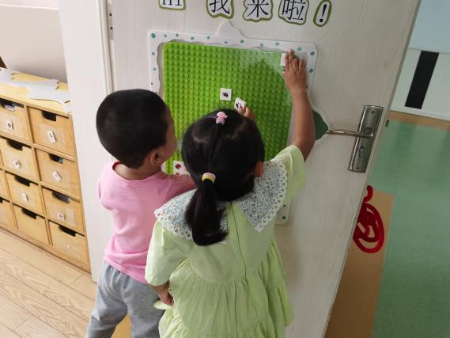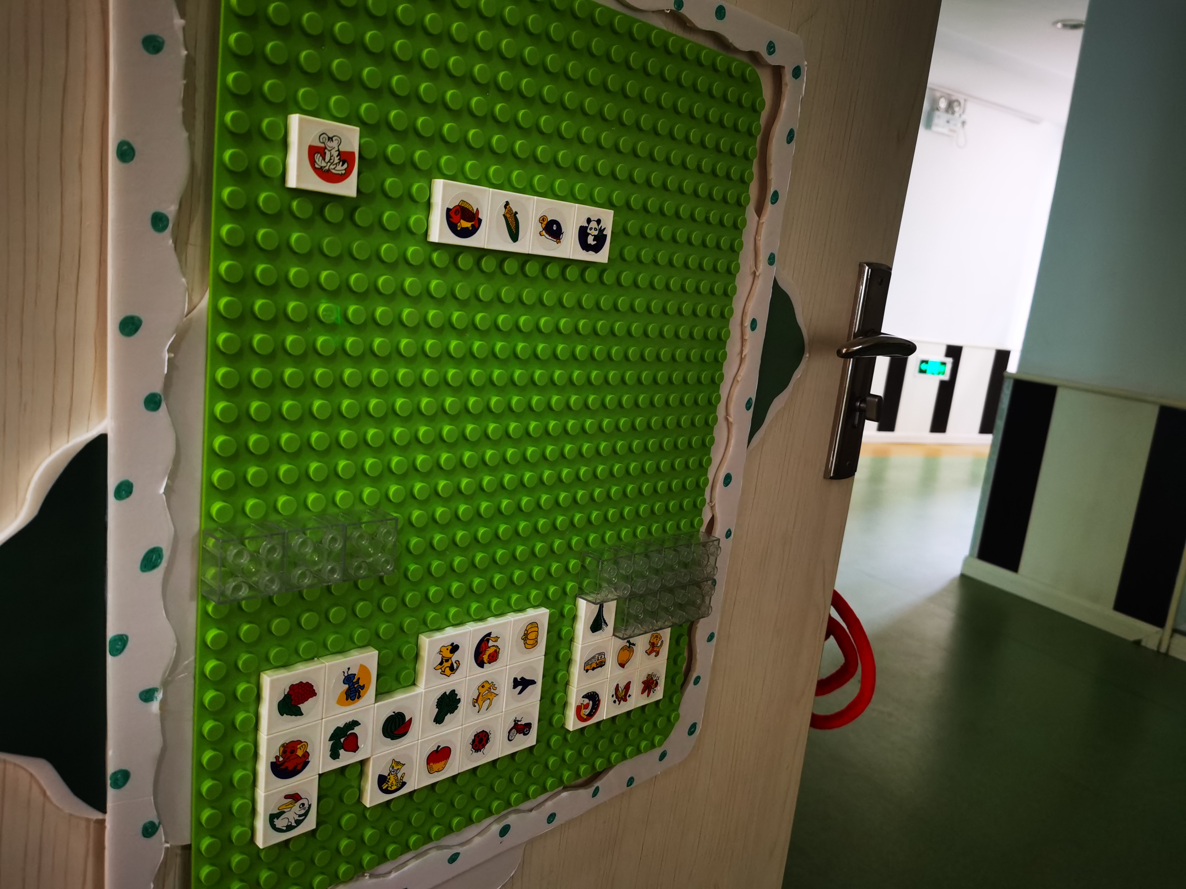

1. **区域游戏**

小朋友们入园快一个月啦，他们各个方面都进步神速呢，木木特别喜欢建构区，前两天来晚了，看到别人先进去玩了，他可羡慕了呢，所以接下来的几天，他都早早的就来了，而且他特别有想法，三两下就搭好一个房子了呢。

|  |  |
| --- | --- |
| H:\Pictures\新建相册 3\IMG_20220927_083401.jpgIMG_20220927_083401 | H:\Pictures\923\IMG_20220923_084331.jpgIMG_20220923_084331 |
| 老师，你看我打了一座房子 | 喂？爸爸吗？今天早点来接我回家哦！ |
| H:\Pictures\新建相册 3\IMG_20220927_084233.jpgIMG_20220927_084233 | H:\Pictures\新建相册 3\IMG_20220927_084007.jpgIMG_20220927_084007 |
| 我的厨房玩具好好玩，还会发出烧菜的声音呢！ | 老师我也搭了一个房子呢！ |

1. **集体活动——《认识我们的益智区》**

今天玩区域的时候，益智区小朋友们经常会把玩具搞混，像扭扭乐和烧烤摊这样的玩具还有很多小朋友不会玩，收玩具的时候会有小朋友抢着送这样的情况发生，于是在集体活动中，老师带领小朋友们一起学习玩具的正确使用方法和使用规则。在集体活动中，大部分孩子都知道玩具要大家一起分享，谁拿的玩具谁就把它送回家。

1. **午餐、散步、午睡情况：**
2. 进餐情况：今天吃的是饭炒饭。大部分幼儿比较喜欢今天的炒饭，有2个孩子今天吃了两碗蛋炒饭，1位幼儿添了两次饭，丁曼婷是第一个吃完饭的，她吃完饭后要求加一大碗汤，但是最后似乎吃不掉了，她似乎有点伤心呢。小朋友吃饭也要量力而行哦，一下子吃太多肚子会撑哦。今天整体用餐较为专注投入。大部分幼儿餐后能自主洗手、漱口、擦嘴巴，个别还需要提醒。

2、餐后整理情况：吃完午饭小朋友能够自主漱口擦嘴巴，小朋友都已经知道要接少一点的水，他们会数3个数，然后把水龙头关掉，但是王知霖小朋友和谌睿还是会把水接的满满的，这样可是很容易翻掉的哦！

3、散步情况：我班幼儿今日散步情况出现了一点小问题，由于今天下雨不能去户外散步，所以走廊人有点多，王诺婉在走廊上拿到一块小泡沫板，一路走一路撒，在老师的提醒下她知道要把地上的垃圾捡起来。章昕媛，冯欣、谭沁没有跟上队伍，在队伍尾部一边跳一边叫，王若鑫也在散步的时候尖叫了，经过老师提醒他们都认识到自己的错误了。

午睡时幼儿都能快速的找到自己的小床并自主脱鞋，在老师前期的指导下也知道要将小鞋子整理好、排排放。入睡情况也有很大进步，很多幼儿都能在半小时内睡着。

1. **温馨提示：**

秋高气爽，非常适合一些户外活动，室外运动不仅能够呼吸新鲜空气，也能够增强身体抵抗力，加速身体新陈代谢。  
 多带孩子户外活动，适当的体力消耗，利于刺激孩子食欲的增加，也会适当提高睡眠质量和时间，而且，秋季是孩子长身体的最佳季节。